[苏州大学附属第一医院Mol Med Rep.研究小组多篇论文图表数据共享，真相究竟如何？](https://mp.weixin.qq.com/s?__biz=MzIxMDEwNDU1OA==&mid=2647882443&idx=4&sn=150e982f82514e7233ef619b5f1f4212&chksm=8e3234372d926faddcf35308d9fff725a58bc81c17db04ed6cecabf9b68b6279c78792bb0d22&scene=126&sessionid=1743872007)

原创  sleuth[Pubpeer](javascript:void(0);)2025-03-28 22:49:42新加坡

 **提示**：**欢迎点击上方「Pubpeer」↑关注我们！**

编者按

**最新、最快、最真实的科研匿名评价论文报道；关注高校院所科研生态，欢迎提供新闻线索。联系邮箱：Pubpeer@qq.com**



近日，来自苏州大学附属第一医院麻醉科和南通大学附属医院麻醉科的研究团队，在《Molecular Medicine Reports》杂志 2020 年 12 月刊（影响因子 3.4，Q2 区）发表了一项关于慢性术后疼痛的研究。论文发表于 2020 年 9 月 28 日，标题为 “Effects of nicorandil on p120 expression in the spinal cord and dorsal root ganglion of rats with chronic postsurgical pain”。

慢性术后疼痛发病率高，但机制尚不明确。该研究团队通过建立皮肤 / 肌肉切开和牵张（SMIR）大鼠模型，研究 p120 在慢性术后疼痛中的作用。研究发现，SMIR 模型大鼠的背根神经节和脊髓中 p120 的表达增加，且 p120 主要分布在脊髓的胶质纤维酸性蛋白阳性星形胶质细胞以及背根神经节的神经丝 200 阳性中大型神经元中。此外，团队还发现，腹腔注射腺苷三磷酸敏感性钾通道（KATP）激动剂尼可地尔，可缓解大鼠术后机械性疼痛，并降低背根神经节和脊髓中 p120 的表达。这表明 p120 可能在尼可地尔的预防性镇痛作用中发挥作用，为慢性术后疼痛的预防机制提供了新的见解。

不过，该研究也曾引发争议。有读者发现该研究与其他几项研究存在图像和数据重叠的情况。经编辑部独立分析，涉及多篇论文。其中，本文中展示大鼠 SMIR 模型建立的图 1A，与几年后发表在《Pain Research and Management》杂志上的一篇相关文章中的图像相同。随后，作者提供了图 1A 的原始照片进行修正，所有作者均同意发布勘误，并感谢《Molecular Medicine Reports》编辑给予的机会。这一事件也为科研的严谨性敲响了警钟，同时该研究成果对慢性术后疼痛治疗的潜在意义仍值得关注。

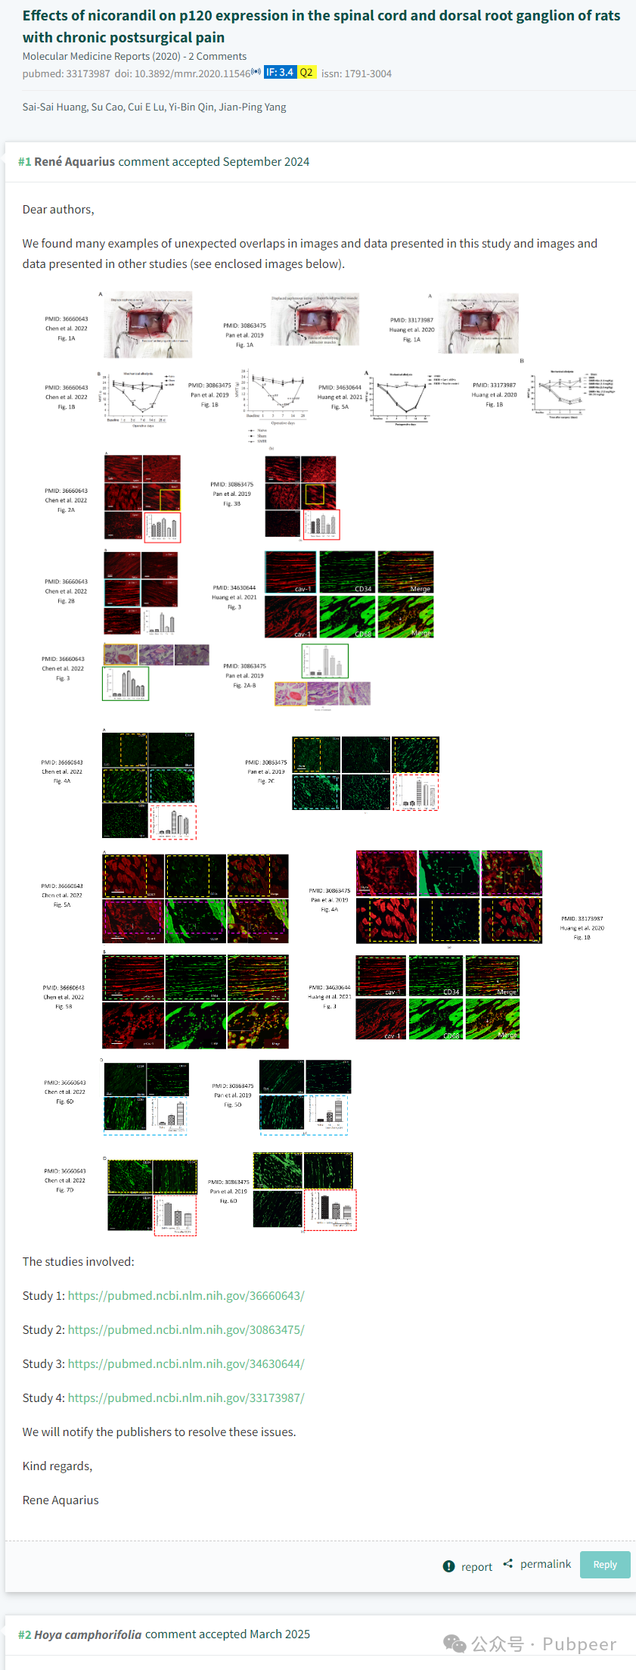

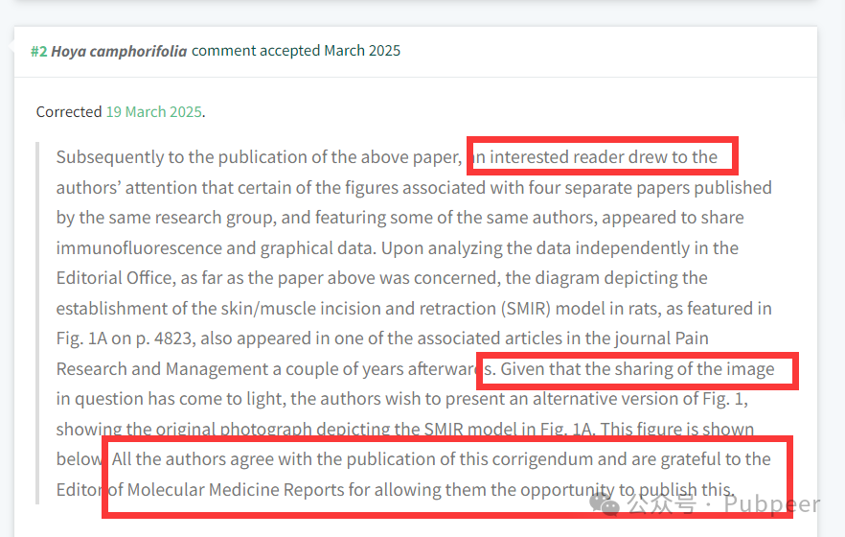

上述论文发表后，一位感兴趣的读者向作者指出，同一研究小组发表的另外四篇论文（部分作者相同）中的某些图表，似乎共享了免疫荧光和图形数据。编辑部独立分析数据后发现，就上述论文而言，第 4823 页图 1A 中描绘大鼠皮肤 / 肌肉切开与牵拉（SMIR）模型建立的示意图，几年后也出现在《疼痛研究与管理》（Pain Research and Management）杂志的一篇相关文章中。鉴于该图片共享问题已被发现，作者希望提供图 1 的另一个版本，展示图 1A 中描绘 SMIR 模型的原始照片。该图如下所示。所有作者均同意发表此勘误声明，并感谢《分子医学报告》（Molecular Medicine Reports）编辑给予他们发表此声明的机会。

https://pubpeer.com/publications/815CCF23134BA12B3794BF12858493#0

来源：公众号pubpeer原创，文章涉及作者姓名都为音译名字；转载贴子请注明出处，若没注明pubpeer公众号出处，构成侵权。





声明：转载此文是出于传递更多信息之目的。若有来源标注错误或侵犯了您的合法权益，请作者持权属证明与本网联系，我们将及时更正、删除，谢谢

**Pubpeer，专注科研工作者。关注请长按上方二维码。投稿、合作、转载授权事宜请联系本号，回复2025，微信ID：BikElisabeth  或邮箱：Pubpeer@qq.com**